 | 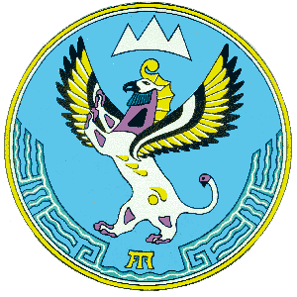
Министерство финансов  Республики Алтай |  | Алтай Республиканыҥ  акча-манат министерствозы
В.И. Чаптынова ул., д.24, г. Горно-Алтайск, 649000; тел. (38822) 2-26-21; факс (38822) 2-32-95;
e-mail: info@mf.altaigov.ru; www.minfin-altai.ru

П Р И К А З

от «___» ____________ 2023 г. № __________

г. Горно-Алтайск

О внесении изменений в пункт 4.3.8 типовой формы соглашения о предоставлении субсидии из республиканского бюджета Республики Алтай бюджету муниципального образования в Республике Алтай, утвержденную приказом Министерства финансов Республики Алтай
от 28 декабря 2023 г. № 01-01-10-00261

П риказываю:
- В пункте 4.3.8 типовой формы соглашения о предоставлении субсидии из республиканского бюджета Республики Алтай бюджету муниципального образования в Республике Алтай, утвержденную приказом Министерства финансов Республики Алтай от 28 декабря 2023 г. № 01-01-10-00261, слова «Министерством финансов Республики Алтай» заменить словами «__________________________».
(Министерством, Комитетом, Аппаратом)

Заместитель Председателя
Правительства Республики Алтай,

министр О.В. Завьялова

